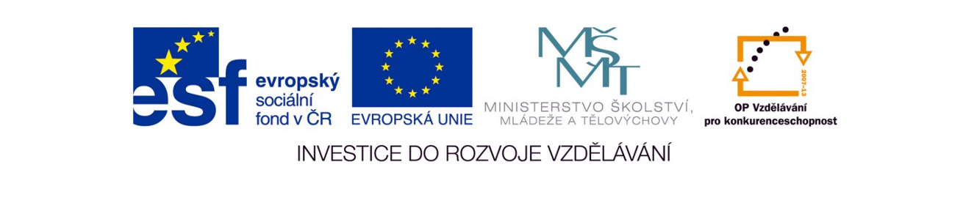Přihláška na mezinárodní konferenci Fórum zdraví ve vzdělávání 2014

Mezinárodní konference se uskutečňuje v rámci projektu ESF Operačního programu vzdělávání
pro konkurenceschopnost – Investice do rozvoje vzdělávání,
„Inovace a modernizace výchovy ke zdraví“
registrační číslo: CZ.1.07/2.2.00/18.0009.

V případě zájmu o konferenci Vás žádáme o vyplnění následujících údajů:

Jméno, příjmení, tituly:
Datum narození (pro vystavení certifikátu):
U studentů: (studijní obor, fakulta, forma studia):
Adresa zaměstnavatele:

Místo konání:
pátek 4. 4. 2014: Přednáškový sál zastupitelstva v budově Hynaisova 10, 771 11 Olomouc
sobota 5. 4. 2014: Sportovní hala UP. Adresa: U sportovní haly 2, Olomouc
Státní léčebné Lázně Bludov: doprava autobusem od Sportovní haly UP.

Přihláška na konferenci
Potvrzení Vaší účasti zapište do příslušné kolonky: ANO nebo NE

Den konference | Účast |  | Oběd |  | Společenský večer
Den konference | Ano | Ne | Ano | Ne | Ano | Ne
Přihlašuji se na 4. 4. 2014
Přihlašuji se na 5. 4. 2014

Workshopy od 8:30 – 12:30 hod. ve Sportovní hale UP v sobotu 5. 4. 2014
Potvrzení Vaší účasti zapište do příslušné kolonky: ANO nebo NE

Workshop  Lektor/Lektoři | Čas | Účast
Workshop  Lektor/Lektoři | Čas | Ano | Ne
Hodnoty, přesvědčení, víry v prevenci  Mgr.V. Janíková, PhDr. I. Janík  Pozn. je nutné se přihlásit na celý workshop (4 hodiny) | 8:30 – 12:30 hod.
Zdravé zuby  PaedDr. L. Kubrichtová, MUDr. L. Korotvička | 8:30 – 10:30 hod.
Zdravá Pětka  Ing. P. Režná, Ph.D. a kol. | 8:30 – 10:30 hod.
První pomoc  PhDr. J. et Mgr. Tomanová, Ph.D., Mgr. P. Eggová | 10:30 – 12:30 hod.
Poruchy příjmu potravy a možnosti prevence  Mgr. L. Suchopárová, Ph.D. | 10:30 – 12:30 hod.
Workshopy od 14:00 – 16:00 hod. ve Sportovní hale UP v sobotu 5. 4. 2014
Potvrzení Vaší účasti zapište do příslušné kolonky: ANO nebo NE

Workshop  Lektor/Lektoři | Čas | Účast
Workshop  Lektor/Lektoři | Čas | Ano | Ne
Hrou proti AIDS  Mgr. J. Stupka | 14:00 – 16:00 hod.
Výchova ve zdraví v širším kontextu  PaedDr. L. Kubrichtová | 14:00 – 16:00 hod.
Zdravá Pětka  Ing. P. Režná, Ph.D. a kol. | 14:00 – 16:00 hod.

Workshopy od 8:30 – 12:30 hod. ve Státních léčebných Lázní Bludov v sobotu 5. 4. 2014
Potvrzení Vaší účasti zapište do příslušné kolonky: ANO nebo NE

Workshop  Lektor/Lektoři | Čas | Účast
Workshop  Lektor/Lektoři | Čas | Ano | Ne
Cvičení dětí s obezitou  Bc. J. Ptáčková  Hodnocení výživového stavu, sestavení jídelníčku  doc. PaedDr. M. Kopecký, Ph.D.,  MUDr. Kikalová, Ph.D., S.Rohovcová | 8:30 – 12:30 hod.
Dětská jóga není nuda  Mgr. R. Klášterecká, Ph.D.  Relaxace jako prevence syndromu vyhoření  Mgr. Š. Ježorská, Ph.D. | 8:30 – 12:30 hod.

Důležité:
Doprava účastníků na workshop do Lázní Bludov, bude zajištěna autobusem. Odjezd od Sportovní haly UP 5. 4. 2014 v 8:00 hod. Na místě bude zajištěno občerstvení a oběd. S sebou je nutné si vzít sportovní oblečení včetně obuvi.
Při přihlášení se na workshop „Cvičení dětí s obezitou, sestavení jídelníčku“ je nutné se přihlásit i na workshop „Hodnocení výživového stavu, sestavení jídelníčku“.
Při přihlášení se na workshop „Dětská jóga není nuda“ je nutné se přihlásit i na workshop „Relaxace jako prevence syndromu vyhoření“.

Sborník z konference

Mám zájem o zaslání sborníku z konference (CD nebo v tištěné podobě): ANO NE
(pozn. vymažte Ano nebo Ne)

Sborník zašlete na adresu:

V ………………….dne podpis

Přihlášku na konferenci zašlete do 26. března 2014 písemnou nebo elektronickou podobou na adresu:

PhDr. et Mgr. Jitka Tomanová, Ph.D.
Katedra antropologie a zdravovědy
Pedagogická fakulta UP v Olomouci, Žižkovo nám. 5, 771 40 Olomouc
tel.: 585 635 520, e-mail: jitka.tomanova@upol.cz

